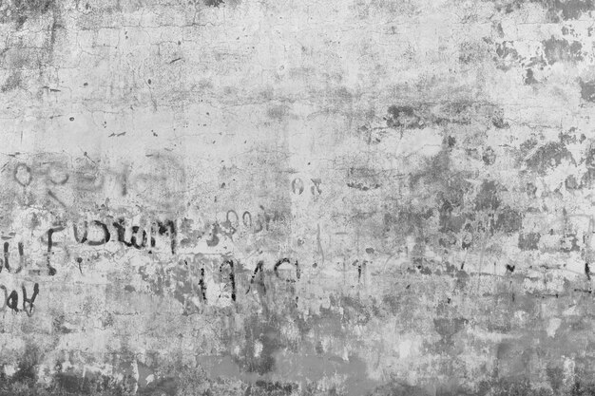

למורה היקרה!

תודה רבה על כל ההשקעה המרובה!

על השיעורים המובנים ועל הש"ב המחכימים

מאוד נהנינו לעשות את הפרויקט

ב"ה אנחנו מרגישות שאנחנו ממש בקיעות בחומר

ושרכשנו את הנלמד.

ישבנו עליו שעות רבות ומרגישות שהיה שווה!

מקוות שילווה אותנו הלאה.

לא השתמשנו בכלל בעזרה חיצונית מלבד המתרגלות......

נשמח שהמורה תבדוק את שלב-3 במשחק

כי עליו עבדנו וגם בו השיא עולה.

בהערכה רבה,

יעל ושירה